Mi experiencia artística

Desde que estuve en el preescolar eh participado en diversas actividades artísticas en las cuales aprendí a querer el escenario, en tercer grado del jardín de niños Eureka manejaban una obra de teatro como cierre de ciclo, el tema fue “El chavo del 8” en la cual yo fui la protagonista, mi personaje era el de la Chilindrina y dirigí todo el evento, con tan solo 5 años de edad pude aprender a hacer play back con la voz que ya había grabado anteriormente y a cantar incluso una canción.

Después de eso me agrado ser elegida para eventos de este tipo y al entrar a la primaria en el 3 grado me inscribí en el grupo representativo de danza folclórica, me ayudó mucho a mejorar mi confianza como persona y a apreciar los bailes representativos de mi país pues cada uno tenía algo hermoso de cada lugar de México. En este grupo estuve alrededor de 3 años y tuvimos muchas presentaciones en diferentes centros tanto educativos como públicos.

Esto me animaba a concursar cuando la escuela sacaba convocatorias para bailar en algunos festivales etc. De esta manera aprendí no solo desenvolverme frente al público si no también aprender que no siempre se gana si es cuestión de competir.

Al entrar a la ENEP me encontré nuevamente con mi anterior maestro de danza y el volver representar a mi escuela de esta manera es un honor, me gusta mucho y creo que no cambiaría esta disciplina del baile para nada, siento que al estar bailando expreso todo lo que siento aparte de disfrutarlo con mucho gusto.

Después vino el evento de las comparsas y no recordaba lo que era estar tras bambalinas en un evento tan formal y lleno de organización. La preparación que tuvo el evento fue lo que lo hizo tan impactante en la carrera, revive y da a entender lo divertido de ser educadora y hacer felices a los niños.

El impacto que ha tenido la educación artística es el desarrollo de mi personalidad y creo que es importante tomar en cuenta que la mayoría de nuestros recuerdos en la educación no son cuando leíste frente al grupo o aprendiste a sumar si no, cuando bailaste en algún festival o realizaste arte con plastilina.

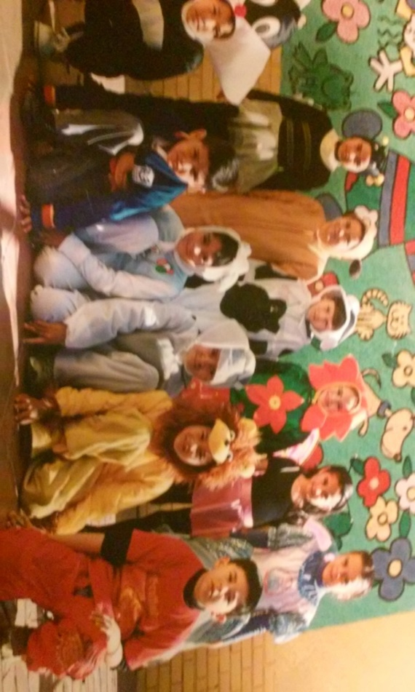Anexos

